BIMBY ("Build in My Back Yard")

Le projet BIMBY ("Build in My Back Yard") vise à la définition, à court terme, d'une nouvelle filière de production de la ville, qui soit capable d'intervenir là où les filières "classiques" sont incapables d'intervenir : au sein des tissus pavillonnaires existants, qui représentent la grande majorité des surfaces urbanisées en France et certainement en Europe (la maison individuelle représente encore 57 % de l’habitat en France, INSEE). Il s’agit donc d’une densification par la maison individuelle, filière courte du renouvellement urbain.
Sélectionné en 2009 par l'Agence Nationale de la Recherche dans le cadre de son appel à projets "Villes Durables'', le projet de recherche BIMBY, d'un budget global de 3,1 millions d'euros sur 3 ans, a rassemblé pendant 3 années 10 partenaires publics.
L'hypothèse centrale du projet BIMBY est la suivante : c'est la capacité des acteurs de l'urbain (habitants, techniciens, élus) à mobiliser le foncier des tissus pavillonnaires existants qui permettra de financer le renouvellement et la densification progressive de ces quartiers.
(La France compte aujourd’hui 19 millions de maisons individuelles, et environ 160 000 nouvelles sont implantées chaque année (INSEE). Selon Oscar Gential, architecte urbaniste, la division parcellaire de seulement 1% de ces terrains suffirait à construire les maisons nécessaires sans engendrer d’étalement urbain).
La mise à jour du PLU est un moment propice à ces évolutions.

D’un point de vue économique : urbanisme sur mesure et à moindre cout pour la collectivité, en permettant à l’ensemble des propriétaires de maisons individuelles de mobiliser une partie de leur patrimoine foncier pour financer la réalisation de leurs projets, notamment en détachant une partie de leur terrain pour la valoriser en tant que nouvelle parcelle constructible.
D’un point de vue environnemental et social : qu’il est possible de construire, sur ces parcelles produites à l’unité et dans les tissus urbains existants de la maison individuelle à étalement urbain nul, tout en maintenant des densités faibles et sans engendrer de pression foncière, ceci dans des quantités qui permettraient de répondre chaque année à une part significative des besoins en logement. Et ceci en faisant appel aux entreprises locales de construction qui sont les plus économiques et les plus créatrices d’emplois
Chacun y trouve son intérêt :
- L'habitant : Trouver un terrain à bâtir en ville, vendre un terrain pour financer un projet, participer à l'urbanisme de sa ville…
- L'élu : Maîtriser la vitesse et la forme du développement de sa commune, développer un urbanisme au service de habitants actuels et futurs, impliquer les habitants dans la fabrique de la ville…
- L’urbaniste : Appréhender la diversité des besoins et des aspirations des habitants, se former et faire évoluer ses pratiques, pratiquer un urbanisme démocratique…
- La filière : Produire de la maison individuelle sans étalement urbain, une filière courte sans maîtrise foncière, 150 000 terrains à bâtir supplémentaires chaque année, un gisement foncier pour plusieurs dizaines d'années…
Exemple :
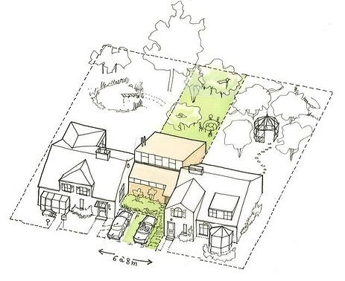
Une nouvelle maison construite entre deux maisons, après division de la parcelle de droite, créant un front de rue et préservant l'intimité des maisons voisines.
Dans les quartiers bien situés des agglomérations, la somme de la valeur du terrain créé par division parcellaire et de la maison amputée de ce terrain est supérieure à la valeur de la maison initiale.
L'opération permet à son propriétaire de mieux valoriser son patrimoine et d'en mobiliser tout ou partie afin de financer ses projets.
Elle permet à la commune de créer un terrain à bâtir dans un quartier déjà desservi et équipé.
Ce sont ainsi des dizaines de milliers de terrains à bâtir qui pourraient ainsi être libérés chaque année dans les tissus pavillonnaires construits ces dernières décennies, sans engendrer aucun étalement urbain et à un coût minime pour la collectivité.

Situations diverses : Je divise mon terrain devenu trop difficile à entretenir, j’achète et je divise un terrain pour en vendre une partie et construire l’autre, nous allons vivre dans la grande maison de ma mère et construisons-lui une petite maison neuve dans le jardin,…

Construire au dessus d’un garage, vendre une partie de terrain en fond de parcelle ou entre deux maisons individuelles, réhabiliter du patrimoine agricole en logements ou chambres d’hôtes … autant de possibilités pour densifier des terrains appartenant à des propriétaires privés et construire de nouveaux logements sans suivre la voie de l’étalement urbain.

NB : Colloque Bimby 2013 à Toulouse en fin d’année.

